ЛГДП-72.03 |  | Фигура Гермелин с подсветкой
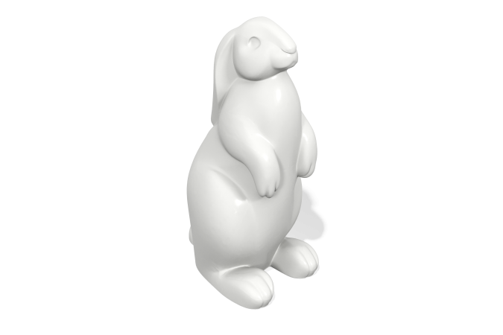

Размеры, мм: | 520x630x1080 | Вес, кг: | 6
Характеристики материалов
Материалы: пластик
Комплектация: Фигура с подсветкой в форме зайца – 1 шт.
Изделие предназначено для эстетического облагораживания парковых и городских общественных пространств. Цвет белый полупрозрачный светопроницаемый. Изделие изготовлено из 3D-пластика: линейный полиэтилен низкой плотности для ротоформования (ротационного формования), который не выгорает и не разрушается под воздействием солнечных лучей. Тип поверхности - шагрень. Температура использования в диапазоне от -60 до +60 градусов по Цельсию. Изделие не требует дополнительных средств по уходу и содержанию. Устойчиво к сколам. Материал, из которого изготовлено изделие, не впитывает реагенты, устойчив к химическим воздействиям и пригоден для вторичной переработки (recyclable).

